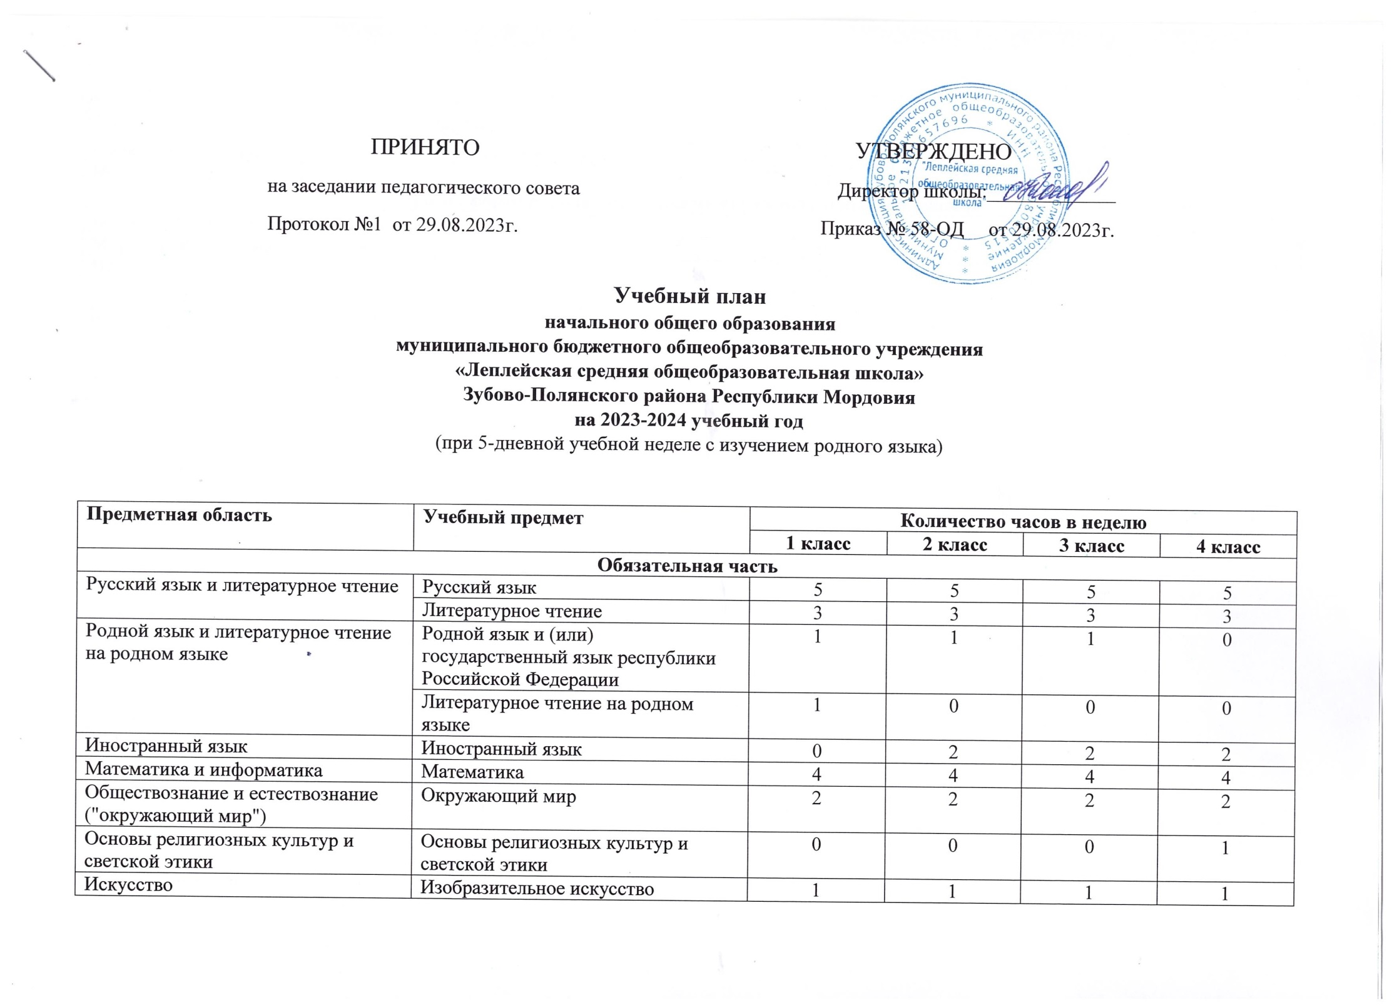

|  |  |  |  |  |  |
| --- | --- | --- | --- | --- | --- |
|  | Музыка | 1 | 1 | 1 | 1 |
| Технология | Технология | 1 | 1 | 1 | 1 |
| Физическая культура | Физическая культура | 2 | 2 | 2 | 2 |
| Итого | | 21 | 22 | 22 | 22 |
| **Часть, формируемая участниками образовательных отношений** | | | | | |
| **Наименование учебного курса** | |  |  |  |  |
| Мордовский (мокшанский) язык | | 0 | 1 | 1 | 1 |
| Итого | | 0 | 1 | 1 | 1 |
| ИТОГО недельная нагрузка | | 21 | 23 | 23 | 23 |
| Количество учебных недель | | 33 | 34 | 34 | 34 |
| Всего часов в год | | 693 | 782 | 782 | 782 |